甘谷一中2011-2012学年高一下学期第二次月考语文试题
命题人：漆正升
第Ⅰ卷
一、现代文阅读(9分，每小题3分)
阅读下面的文字，完成1～3题。
提笔忘字：科技进步导致文化衰退？
日前美国《洛杉矶时报》的一则报道一石激起千层浪：“由于使用拼音发手机短信及电脑打字正在取代拥有数千年传统的一笔一画汉字书写，越来越多的中国人不记得如何用笔书写汉字。”
显然“提笔忘字”不是个别现象，否则也不会吸引国内诸多媒体纷纷发表报道和评论。虽然现在用得着手写的地方越来越少，但在偶尔出现需要的时候，如写个便条，填个表格，答个试卷等等，“提笔忘字”却并非偶尔。此时，人们的解决之道颇为典型：不再去翻《新华字典》，而是掏出手机按几个键，用拼音打出忘了的字。“键盘依赖症”，就是这样活灵活现。
其实，自从选择了现代化发展之路，汉字手写被更为高效和标准的键盘输入所替代就是必然结果。御牛耕地，烧火做饭，这些中国人千百年来赖以糊口吃饭的基本技能，都在逐渐退出历史舞台。生存和生活技能的更新换代，是人类文明逐渐进步的伴随现象，这是生产力不断上升的结果，是历史的必然。然而，对于汉字书写的淡忘，却绝对是中华文化──至少是传统文化的衰退。
相对于其他生存和生活技能，汉字书写还担负着重要的文化传承作用，因为中国文化之精髓所在就寄托在汉字字形和书写汉字的手脑配合之中。这是汉字区别于其他字母类文字的地方，也是台湾地区力主要把繁体汉字申报为世界遗产的原因之一。倘若大部分中国人都不再会手书汉字，将是以汉字为基础的中国文化的重大缺失。作家王蒙曾言：“遗失了中国的传统文化之精髓与汉字原形，我们成了数典忘祖的新文盲。”
可是，避免成为“新文盲”的目标绝不是一纸政令或者法律法规所能达成的。今天的人们虽然偶尔还会发出“原来你写的一手好字啊”这样的惊叹，但基本上人们已经淡忘隽秀字体所带来的荣光。因为，写一手好字已经失去了当年的实际作用，比如找到更好的工作甚至找到更好的对象；因为，写一手好字并不能与现在的办公自动化“无缝衔接”，这是实用主义的选择。所以政府不能要求人们从高效低碳的无纸化自动办公环境中返回，也不可能要求人们在打字更高效的场合必须使用手写。就像曾经的清朝，每年的木兰秋闱可以保证八旗子弟不忘骑射，但是却并不能提升哪怕是保持军队战斗力。
所以，要想阻止“提笔忘字”现象的继续恶化，仅仅依靠感慨和呼吁或是一两条无法施行的法令是不够的，必须让能写一手好字重新成为实用追求，甚至让手书汉字不仅成为一项技能，更加成为一种普遍认同的美的享受──就如同现代社会节奏再快，也挡不住大家停下来喝杯茶的兴致。而我们知道，咖啡和可乐的入侵并没有让中国人遗忘飘荡千年的茶香。
也许，拿起笔享受书写，比将其看作宏图重任更加轻松，更加实际。

1．下列对“提笔忘字”的相关叙述，不正确的一项是 （ ）
A．“提笔忘字”反映的是越来越多的中国人不再一笔一画书写汉字，而是在使用手机或电脑时用拼音进行交流的现象。
B．“提笔忘字”时不去翻字典，而是拿出手机用拼音打出忘记的字，这种解决问题的办法，在人们生活中普遍存在。
C．“提笔忘字”如果成为在大部分中国人中都普遍存在的现象，将给以汉字为基础的中华文化带来一定程度的损失。
D．“提笔忘字”现象可以不再恶化，但必须让能够写一手好字重新成为实用追求，甚至成为一种对美的享受。

2．下列对汉字书写的表述，不准确的一项是（ ）
A．汉字书写不仅是生存和生活技能，而且还寄托着中国文化之精髓，担负着重要的文化传承作用。
B．无纸化自动办公比手写汉字更加高效，也更低碳，所以政府不能要求人们在一切场合使用手写。
C．如今写一手好字已经不再令人惊叹，也失去了以此能够找到更好的工作和找更好的对象的功用。
D．“提笔忘字”的最实际解决方案是拿起笔来享受书写，正如中国人停下来喝茶，并享受茶香一样。

3．下列表述与原文意思不符的一项是（ ）
A．美国媒体率先发现了中国存在“提笔忘字”的现象，这一报道引起了国内媒体的纷纷报道和评论。
B．用键盘输入替代汉字手写是现代化发展的必然选择，但淡忘了汉字书写却表现出传统文化的衰退。
C．台湾地区力主要把繁体汉字申报为世界遗产，其原因之一是汉字字形和书写汉字中寄托了中国文化精髓。
D．行政指令或法律无法避免出现数典忘祖的新文盲，正如木兰秋闱无法提升哪怕是保持军队战斗力。
二、古诗文阅读（38分）

(一)阅读下面的文言文，完成4～8题。（22分）
齐宣王问曰：“齐桓、晋文之事①，可得闻乎?”
孟子对曰：“仲尼之徒无道桓文之事者，是以后世无传焉，臣未之闻也。无以，则王乎?”
曰：“德何如，则可以王矣?”
曰：“保民而王，莫之能御也。”
曰：“若寡人者，可以保民乎哉?”
曰：“可。”
曰：“何由知吾可也?”
曰：“臣闻之胡龁曰：王坐于堂上，有牵牛而过堂下者。王见之，曰：‘牛何之?’对曰：‘将以衅钟。’王曰：‘舍之!吾不忍其觳觫②，若无罪而就死地。’对曰：‘然则废衅钟与?’曰：‘何可废也?以羊易之。’不识有诸?”
曰：“有之。”
曰：“是心足以王矣。百姓皆以王为爱也，臣固知王之不忍也。”
王曰：“然，诚有百姓者。齐国虽褊小，吾何爱一牛?即不忍其觳觫，若无罪而就死地，故以羊易之也。”
曰：“王无异于百姓之以王为爱也。以小易大，彼恶知之?王若隐其无罪而就死地，则牛羊何择焉?”
王笑曰：“是诚何心哉!我非爱其财而易之以羊也，宜乎百姓之谓我爱也。”
曰：“无伤也，是乃仁术也，见牛未见羊也。君子之于禽兽也：见其生，不忍见其死；闻其声，不忍食其肉。是以君子远庖厨也。”
注释：“齐桓、晋文之事”指齐桓公、晋文公称霸的事。
“觳觫”(hú sù)：因恐惧而发抖。
4、下列加点字释义正确的一项是 （ ）3分
A、百姓皆以王为爱也 (吝啬) B、仲尼之徒无道桓、文之事者 （道理）
C、若无罪而就死地 (归罪) D、王若隐其无罪而就死地（隐藏）
5、下列句式与例句句式一致的是 （ ）3分
例：保民而王，莫之能御也。
A、蚓无爪牙之利，筋骨之强 B、王无异于百姓之以王为爱也。
C、是以后世无传焉，臣未之闻也。 D、谨庠序之教，申之以孝悌之义
6、下列加点虚词与例句虚词用法与意义相同的一项是 （ ）3分
例句：宜乎百姓之谓我爱也。
A、牛何之？ B、仲尼之徒无道桓、文之事者
C、王无异于百姓之以王为爱也 D、填然鼓之，兵刃既接
7、下列说法不符合文意的一项是 （ ）3分
A、孟子看透了齐宣王的真实想法，用“称王”来诱导齐宣王实行“仁政”。
B、齐宣王以牛易羊，不忍心看到牛觳觫，孟子认为他是假仁义。
C、齐宣王笑曰：“是诚何心哉？我非爱其财。而易之以羊也，宜乎百姓之谓我爱也。” 说明齐宣王真正意识到了自己的错误。
D、孟子用“君子远庖厨也”形象地说明了“仁”的内涵。

8、将文中画线的句子译成现代汉语（10分）
（1）王无异于百姓之以王为爱也。（4分）

（2）谨庠序之教，申之以孝悌之义，颁白者不负戴于道路矣。（3分）

（3）斩木为兵，揭竿为旗，天下云集响应，赢粮而景从。（3分）

（二）阅读下面的一首诗，回答后面的问题。（8分）
长沙过贾谊宅
刘长卿①
三年谪宦此栖迟，万古惟留楚客悲。
秋草独寻人去后，寒林空见日斜时。
汉文有道恩犹薄，湘水无情吊岂知？
寂寂江山摇落处，怜君何事到天涯！
①刘长卿：“刚而犯上，两遭迁谪”，此诗作于诗人第二次迁谪来到长沙的时候。
9、颔联渲染了一种什么样的氛围？请简要分析。（4分）

10、这首诗流露了诗人怎样的情感？请简要概括。（4分）

（三）名句名篇默写（8分）
11.补写下列名篇名句中的空缺部分。
（1）故木受绳则直， 君子博学而日参省乎己， （《荀子.劝学》）
（2）身死人手，为天下笑者，何也？ 。（贾谊《过秦论》）
（3） ，相逢何必曾相识。（白居易《琵琶行》）
（4） ， ，人死，则曰：“非我也，岁也。”（孟子《寡人之于国也》）
（5）韩愈是唐代__________的倡导者，苏轼称他“文起八代之衰”；白居易是唐代_________ 的倡导者，主张“文章合为时而著，歌诗合为事而作”。

三、文学类文本阅读（20分）
阅读下面的文字，回答（12）～（15）题。
洗 澡
王安忆
行李房前的马路上没有一棵树，太阳就这样直晒下来，他已经将八大包书捆上了自行车，自行车再也动不了了，那小伙子早已注意他了，很有信心地骑在他的黄鱼车上。他徒劳地推了推车，车却要倒，扶也扶不住，小伙子朝前骑了半步，又朝后退了半步，然后说：“师傅要去哪里？”他看了那人一眼，停了一下，才说：“静安寺。”小伙子就说：“十五块钱。”他说：“十块钱。”小伙子又说：“十二块钱。”他要再争，这个时候，知了忽然鸣了起来，马路对面原来有一株树，树影团团的，他泄了气似的，浑身没劲。小伙子跃下黄鱼车，三五下解开了绳子，将书两包两包地搬上了黄鱼车。然后，他们就上路了。
路上，小伙子问他：“你家住在静安寺？”他说：“是。”小伙子又问：“你家有浴缸吗？”他警觉起来，心想这人是不是要在他家洗澡？便含含糊糊地说：“嗯。”小伙子接着问：“你是在哪里上班？”“机关。”“那你们单位里有浴缸吗？”小伙子再问。他说：“有是有，不过……”他也想含糊过去，可是小伙子看着他，等待下文，他只得说下去：“不过，那浴缸基本没人用，太大了，需要很多热水。”
路两边的树很稀疏，太阳烤着他俩的背，他俩的汗衫都湿了，从货站到静安寺，几乎斜穿了整个上海，他很渴，可是心想：“如果喝汽水，要不要给他买呢？”想到这里，就打消了念头。
小伙子又问道：“你每天在家还是在单位洗澡呢？”他先说“在家，可一想到这人也许是想在他家洗澡，就改口说“单位”。这时又想起自己刚说过单位浴缸没人用，就又补了句：“看情况而定。”那人接着问：“你家的浴缸是大还是小？”他不得已地说：“很小。”“怎样小？”“像我这样的人坐在里面要蜷着腿。”“那你就把水放满，泡在里边；或者站在里面，用脸盆盛水往身上泼，反倒比较省水。”“是的。”他答应道，心里却动了一下，望了一眼那人汗淋淋的身子，想：其实让他洗个澡也没什么，可是想到女人说过“厨房可以合用，洗澡间却不能合用”的一些道理，就没再想下去，这时候已到了市区，两边的梧桐树高大而茂密，知了懒洋洋地叫着。风吹在热汗淋淋的身上，很凉爽，他渴得非常厉害，他已经决定去买两瓶汽水，他一瓶，那人一瓶，可是路边却没有冷饮店。
“我兄弟厂里，天天有澡洗。”小伙子告诉他。他想问问小伙子有没有工作，有的话是在哪里。可他懒得说话，正午的太阳将他烤干了。望了望明晃晃的一条马路，他不知到了哪里。他想，买两瓶汽水是刻不容缓了。那人也像是渴了，不再多话，只是埋头蹬车，车链条吱吱地响，他们默默地骑了一段。他终于看见了一个冷饮店，冰箱轰隆隆地开着。他看到冷饮店，便认出了路，知道不远了，就想：忍一忍吧，很快到家了。为了鼓舞那人，他说：“快到了，再过一条马路，就有一条弄堂，穿过去就是。”小伙子振作了一下，然后说：“这样的天气，你一般是洗热水澡，还是冷水澡？”他支支吾吾的。小伙子又说：“冷水澡洗的时候舒服，热水澡洗过以后舒服。不过，我一般洗冷水澡就行了。”他心里一跳，心想这人是真要在他家洗澡了。洗就洗吧，然而女人关于浴缸文明的教导又响起在耳边，就没搭话。
到家了，小伙子帮他把书搬上二楼。他付了钱，又从冰箱倒了自制的橘子水给小伙子喝。小伙子很好奇地打量他的房间，这是两间一套的新公房，然后说：“你洗澡好了，我喝了汽水就走。”这一回，他差一点要说“你洗个澡吧”，可最终还是把话咽了回去。那人坐了一会儿，喝完了橘子水，又问了些关于他家和单位的问题，就起身告辞了，出门后说：“你可以洗澡了。” (有删改)
12、小说主人公“他”是一个什么样的形象？请简要分析。（5分）

13、小说多次写到“太阳”“树”“知了”等，这样写有哪些作用？请概括说明（6分）

14、“洗澡”作为这篇小说构思的关键，有多方面的考虑。请就主题思想这个方面，结合全文，陈述你的观点并作分析。（6分）

15、下列对小说有关内容的分析和概括，最恰当的两项是(3分) （ ）
A．骑黄鱼车的小伙子虽然早已发现了生意，但他骑车迎上前时，却后退了半步，表明他较有礼貌，也有些害羞。
B．文中使用的“黄鱼车”、“弄堂”等字眼所体现出来的地域色彩，有助于读者理解小说的人物形象和主题思想。
C．如果“女人”没说过浴缸文明的那些道理，小说的主人公“他”就不会为是否让那小伙子洗澡的问题如此犹豫。
D．通过大量的人物对话和细致的心理描写，呈现主人公曲折微妙、复杂多变的内心活动，这是本文最突出的手法。
E．本文以写实的笔法，在貌似琐碎的叙述中，塑造了两个不同身份的人物形象，传达出了作者褒贬分明的思想情感。

第Ⅱ卷 表达题
四、语言文字运用（23分）
16、下列字音字形错误最多的一项是（ ）（3分）
A．槁(gāo)暴 孝悌(tì) 锋镝（dí） 膏谀 隳（huī）名城
B．数（cù）罟 洿池 氓（máng）隶 强将劲驽 硅步
C．庠（xiáng）序 锲（qì）而不舍 霜鬓 须叟 暮砧(zhēn)
D．小学而大遗(wèi) 谛交 黔（qín）首 度长挈（xié）大 朔漠
17、下列加点词意义完全正确的一项是（ ）（3分）
A． 扪参历井仰胁息（摸） 神明自得（人的智慧） 所守或匪亲（土匪）
B． 西举巴蜀（攻占） 隳名城（著名的城池） 锲而不舍（刻）
C． 践华为城（踏） 声非加疾也（强） 连峰去天不盈尺（距离）
D ．一夫作难（起事） 焚百家之言（著作） 外连衡而斗诸侯（战斗）
18、下列各项中，没有语病、语意明确的一项是（ ）（3分）
A．在全球应对气候变化的努力中，欧盟应当继续发挥领导作用，但只有欧盟所有成员国达成一项共同战略协议，欧盟才有希望将“雄心勃勃的温室气体减排目标”转化为谈判实力。
B．小岗村党委第一书记沈浩和干部群众经过六年探索与实践，推动小岗人走上了脱贫致富的道路，赢得了群众真诚的支持和拥护，被誉为小岗村的“顶梁柱”、小岗人的“主心骨”。
C．海地当地时间12日下午发生地震，震级为7.0级，震中位于海地首都太子港西部约15公里处。美国地震勘探局的科学家估计，此次地震造成的财产损失和人员伤亡的数量将相当惨重。
D．2009年12月27日，河南省文物局在京发布重大考古发现——在安阳县安丰乡西高穴村发掘的一座东汉大墓，魏武王曹操高陵。这一消息成为今年最具轰动效应的考古发现，但随后就有各界人士纷纷提出质疑。

19、下面有关文学常识的表述有误的一项是（ ）（3分）
A．中国小说萌芽于先秦，发展于两汉魏晋南北朝，唐代传奇是小说的成熟期，宋金时期流行话本小说，明清时期小说发展至高峰。
B．《红楼梦》又名《金陵十二钗》《石头记》，与《三国演义》《水浒传》《西游记》并称“中国四大古典小说”。
C．《祝福》选自鲁迅先生的小说集《呐喊》，鲁迅先生另外还有两部小说集，分别是《彷徨》与《朝花夕拾》。
D．《老人与海》是诺贝尔文学奖得主海明威的代表作，其作品还有《太阳照样升起》《永别了，武器》《丧钟为谁而鸣》等。
E、《高老头》的故事发生在巴黎日内维新街一个叫伏盖公寓的小旅馆里。穷大学生拉斯蒂涅从外省来到巴黎上大学，雄心勃勃，想凭着自己的聪明才智，寒窗苦读，成为一个大法官，用丰厚的收入来报答父母。他迫不及待地想钻入上流社会过贵族生活。
20、.寒假里，几名学生相约去拜访班主任李老师，宛风给老师打电话预约，请你补写出以下电话内容的空缺部分。要求：符合语境，简明得体。（4分）
宛风：①
李老师：噢，宛风啊。
宛风：②
李老师：好啊！欢迎欢迎!
宛风：③
李老师：那就今天下午3点到我办公室吧。
宛风：④
李老师：好的，再见。
21、 依次填入下面一段文字横线处的语句，正确的顺序是 。（3分）
“中国结 ”的全称是“中国传统装饰结”， ___。___， ___，____，_____， ____，因此绳结也是中国古典服饰的重要组成部分。
- 人们很早就开始用绳结装饰器物，为绳结注入了美学内涵
- 当时的绳结是人们日常生活中的必备用具
③“中国结”的起源可以追溯到上古时期
④它是中华民族特有的一种手工编织工艺品，具有悠久的历史
⑤此外，绳结还被应用在人们的衣着、佩饰上
⑥同时也具有记载历史的重要功用,因而在人们心目中很神圣
22、仿照下面的示例，自选话题，另写两句话，要求内容贴切，句式与示例相同。（4分）
种子如果害怕埋没，那它永远不能发芽；
(1)
(2)

五、作文（60分）
24.美国盲聋哑女作家、教育家海伦•凯勒在《假如给我三天光明》一文里，对那些拥有视力而不加珍惜的人深表惋惜。其实，我们拥有的一切都值得珍惜：生命、亲情、友情；家庭、社会、自然；一个经历，一次过程；一个挫折，一次成功；甚至曾经给我们伤害的对手，让我们尴尬的意见……
“珍惜拥有”是一种生命的觉悟，一种境界。
请以“珍惜拥有”为话题，写一篇文章。题目自拟，字迹清晰，不少于800字。

高一语文答案
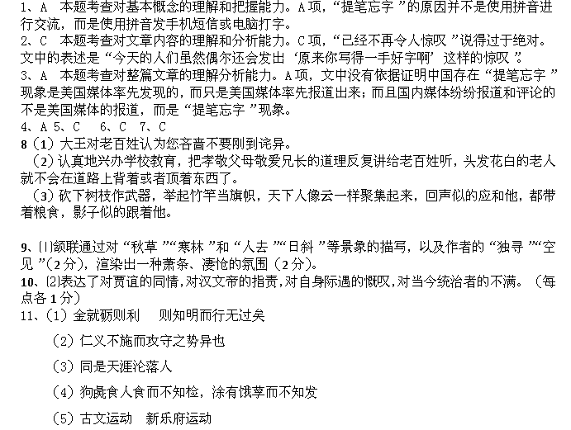12．①精明，节俭，有些小气：②敏感，细腻，谨慎，多虑；③心地较为善良，通情达理。（答
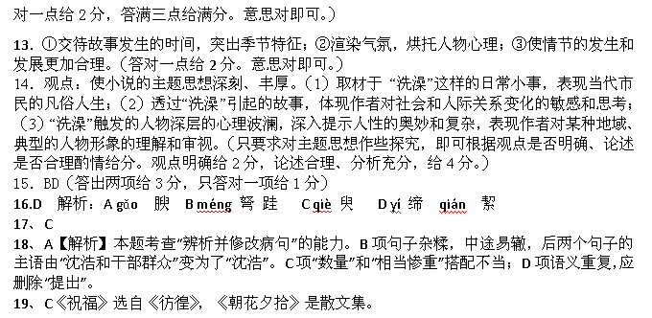20、参考答案：(每空1分)
①李老师，你好，我是宛风
②老师，我和几个同学想去拜访你，你看行吗？
③老师，你什么时候有时间，我们到哪儿见你呢？
④好的，我们一定准时拜访你。老师再见！
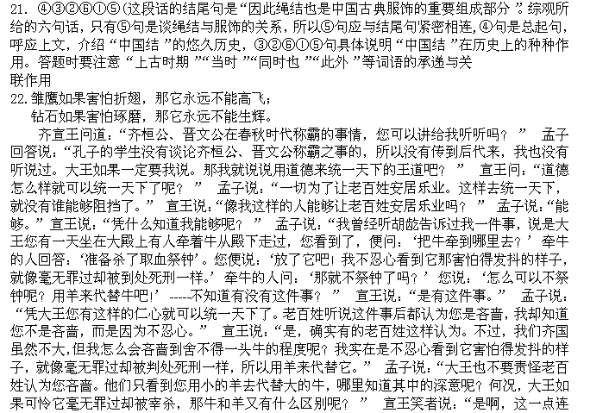我自己也不知道到底是一种什么心理了。我的确不是吝啬钱财才用羊去代替牛的，不过，老百姓这样认为，的确也有他们的道理啊。” 孟子说：“没有关系。大王这种不忍心正是仁慈的表现，只因为您当时亲眼见到了牛而没有见到羊。君子对于飞禽走兽，见到它们活着，便不忍心见到它们死去；听到它们哀叫，便不忍心吃它们的肉。所以，君子总是远离厨房。”

